Номинация "Экологический проект"
Проект
«Вы жизни свои за нас положили»
(благоустройство братской могилы на Николаевском кладбище Алексеевского городского округа и памятника земляку – герою в сквере ул. Чкалова Алексеевского городского округа )
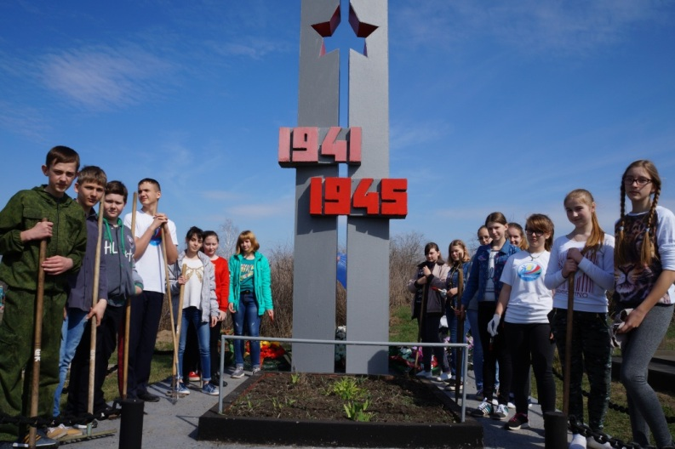

Авторы:
Трудненко Л.Ю., учитель,
заместитель директора МБОУ «ООШ №6»

Паспорт проекта
Название образовательной организации | Муниципальное бюджетное общеобразовательное учреждение «Основная общеобразовательная школа №6» Алексеевского городского округа
Адрес образовательной организации | 309853, улица Чкалова, дом 62, г. Алексеевка, Белгородская область
Название проекта | «Вы жизни свои за нас положили…» (благоустройство братской могилы на Николаевском кладбище Алексеевского городского округа и памятника земляку –герою в сквере ул. Чкалова Алексеевского городского округа)
Участники проекта | Волонтерский отряд МОУ ООШ № 6 «Добрые сердца», обучающиеся 1-9 классов, педагогический коллектив, родительская общественность
Объект проекта | братская могила на Николаевском кладбище Алексеевского городского округа и памятник земляку –герою в сквере ул. Чкалова Алексеевского городского округа
Цели проекта | - осуществление практической деятельности по сохранению и увековечиванию памяти героев Великой Отечественной войны и мест их захоронения;  - формирование патриотических качеств у молодого поколения; чувства сопричастности к истории Отечества, ее героическим страницам;  - воспитание уважения к ветеранам Великой Отечественной войны, труженикам тыла, семьям погибших воинов.
Задачи проекта | - проведение учета и оценки состояния солдатского захоронения на Николаевском кладбище и прилегающей территории памятка земляку-герою в сквере улицы Чкалова;  - трудовых операций по наведению порядка на братской могиле и территории памятника земляку-герою;  - вовлечение учащихся школы, их родителей и педагогов в практическую работу по осуществлению проекта;  - просвещение работы в школьных, районных СМИ.
Сроки проекта | 2021-2022, 2022-2023, 2023-2024 учебные годы
Ресурсное обеспечение проекта | Трудовые: волонтеры школы и учащихся;  Материальные: помощь администрации школы, родителей (краска, кисти, саженцы деревьев, рассада и т.д.)  Помощь СМИ в освещении проектной деятельности.
Ожидаемые результаты | Проект посвящен 79- летию освобождения г. Алексеевки и Алексеевского района от немецко-фашистских захватчиков (2022 год) и 77 - летию Победы в Великой Отечественной войне (2022 год) Проект осуществляется по этапам. Ожидаемые результаты:  - привести в порядок и организовать уход за братской могилой Николаевском кладбище Алексеевского городского округа;  - высадить многолетние цветы;  - продолжать уход за прилегающей территорий памятника земляку-герою в сквере ул. Чкалова;  - создать «аллею Победы» из кустов сирени;  - высадить многоление цветы на могиле выпускника школы Бородаенко С.В., погибшего в Чеченской Республике;  - продолжить поиск и благоустройство заброшенных могил с «красной звездой» на Николаевском кладбище;  - осуществлять шефскую помощь ветеранам Великой Отечественной войны микрорайона и их семьям; труженикам тыла, детям войны;  • Освещать работу в СМИ
Символика волонтерского отряда | 
Девиз волонтерского отряда | 

Часть 1. Актуальность, обоснование и выбор проблемы проекта

Война 1941-1945 годов коснулась всех дворов Алексеевского района и г. Алексеевки Белгородской области. Серьезные испытания выпали на долю жителей района, как и всей страны. После начала Великой Отечественной воины тысячи мужчин и женщин ушли в действующую армию, сражались в партизанских отрядах, самоотверженно трудились на полях и в колхозах, участвовали в движениях помощи фронту. Район находился в оккупации с 5 июля 1942 по 19 января 1943 года. 19 января 1943 г. в результате ожесточенных боев Алексеевский район и г. Алексеевка были освобождены.
Проходят годы. Все дальше отдаляется то время, когда окончилась война. С каждым годом остается все меньше ветеранов, прошедших ее. Но братские могилы, памятники, посвященные людям, погибшим в той войне, напоминают ныне живущим о той цене, что заплатила наша страна за мир на земле. Нынешнее поколение должно быть достойно памяти павших. Очень хотелось бы, чтобы слова «Никто не забыт, ничто не забыто» претворялись в жизнь. Надо отдавать дань уважения ныне живущим, мы обязаны свято чтить память тех, кто погиб, защищая мирную жизнь на Земле.
Патриотизму нельзя научить, патриотами становятся. Для этого нужно создавать условия, среду, для социализации личности, способной себя максимально реализовать, личности, ответственной за свои поступки и решения, умеющей жить в современном демократическом обществе. Необходимо ставить подростка, молодого человека в ситуации выбора, морального поиска, чтобы научились с честью, достойно выходить из трудного положения.
Советом обучающихся принято решение о создании на безе МБОУ «ООШ №6» волонтерского отряда «Добрые сердца» для реализации проекта по благоустройству и озеленению территорию братской могилы на Николаевском кладбище и памятника земляку – герою в сквере ул. Чкалова Алексеевского городского округа
Новизна проекта заключается в том, что проект осуществляется совместно с администрацией школы, родителями и педагогами, при этом инициаторами выступили обучающиеся. Мы думаем, что совместная добровольческая волонтерская деятельность школьников, педагогов, родителей, ветеранов, общественности позволит не просто укрепить связь поколений, но и по-особому раскроет значимость Победы нашего народа в Великой Отечественной войне, пропустив ее уроки через сердце каждого участника проекта.

Часть 2. Программа мероприятий по реализации проекта

2.1. План мероприятий по благоустройству братской могилы на Николаевском кладбище Алексеевского городского округа

№ п/п | Наименование мероприятия | Сроки
1. | Вырубка кустарника и поросли на прилегающей к братской могиле территории | сентябрь-ноябрь 2022 года
2. | Покос травы и уборка увядшей травы | сентябрь-ноябрь 2022 года
3. | Подготовка почвы к посадке деревьев и многолетних цветущих растений | сентябрь-ноябрь 2022 года
4. | Разработка дизайна благоустройства братской могилы на Николаевском кладбище г. Алексеевки | сентябрь-ноябрь 2022 года
5. | Проведение поисковой работы по нахождению заброшенных могил с «красной звездой» | сентябрь-ноябрь 2022 года
6. | Прочистка дорожек к братской могиле | по мере надобности (декабрь 2022-март 2021, декабрь2021-март 2022, декабрь2022-март 2023)
7. | Посадка саженцев берез и кленов (по согласованию с администрацией кладбища) | апрель-май 2022 -2023года
8. | Высадка многолетних цветущих растений, сменяющих цветение друг друга (тюльпаны, нарциссы, виолы, ирисы, пионы, розы, хризантемы, сентябрины) | апрель-май 2022 -2023года
9. | Подготовка территории братской могилы к празднованию Дня Победы (покраска, уборка прошлогодней растительности) (ежегодно) | апрель-май 2022 -2023года
10. | Уход за заброшенными могилами с «красной звездой» | апрель-май 2022 -2023года
10. | Уход за территорией захоронения в течение лета | июнь-август 2022 -2023 года
11. | Установка скамеек вокруг братского захоронения (по согласованию с администрацией кладбища) | сентябрь –октябрь 2022 года
12. | Поисковая работа по установлению личности солдат, захороненных в братской могиле на Николаевском кладбище г. Алексеевки | 2022-2023 год

2.2. План мероприятий по благоустройству территории памятника земляку-герою в сквере ул. Чкалова Алексеевского городского округа

№ п/п | Наименование мероприятия | Сроки
1. | Покос травы и уборка увядшей травы, опавшей листвы | сентябрь-ноябрь 2022 года
2. | Подготовка почвы к посадке деревьев и многолетних цветущих растений | сентябрь-ноябрь 2022 года
3. | Разработка дизайна благоустройства территории памятника земляку-герою в сквере ул. Чкалова | сентябрь-ноябрь 2022 года
6. | Очистка территории памятника земляку-герою в сквере ул. Чкалова от снега | по мере надобности (декабрь 2022-март 2021, декабрь2021-март 2022, декабрь2022-март 2023)
7. | Создание «аллеи Победы» (высадка кустовой сирени» | апрель-май 2022 -2023 года
8. | Высадка многолетних цветущих растений, сменяющих цветение друг друга (тюльпаны, нарциссы, виолы, ирисы, пионы, розы, хризантемы, сентябрины) | апрель-май 2022 -2023 года
9. | Подготовка территории памятника земляку-герою в сквере ул. Чкалова к празднованию Дня Победы (покраска, уборка прошлогодней растительности) (ежегодно) | апрель-май 2022 -2023 года
10. | Уход за территорией памятника в течение лета | июнь-август 2022-2023 года
11. | Установка скамеек на территории сквера | сентябрь –октябрь 2023года
12 | Создание живой изгороди от автомобильной дороги 2022-2023 год

Часть 3.Риски проекта. Реалистичность, экономичность проекта

При разработке проекта не выявлено рисков, которые спровоцировали бы срыв проекта
Разработанный проект очень реалистичен и экономичен. Проведение благоустройства захоронений и территории памятника земляку - герою не требует больших финансовых затрат. Покупка материалов (перчатки, лопаты, мешки, грабли и т.д.) не всегда необходимо, так как это оборудование можно использовать не один раз. Как правило, данные материалы могут быть предоставлены администрацией школы и родителями обучающихся.
Для приобретения саженцев (клены, березы, сирень) нами принято решение обратиться к директору ОГАУ «Алексеевский лесхоз» Третьякову А.С.
Для приобретения саженцев многолетних цветущих растений мы обращаемся за помощью к родителям обучающихся, педагогам и жителям микрорайона.
Проект очень перспективен, т.к. на территории Алексеевского района есть и другие воинские захоронения, которые нуждаются в благоустройстве, кроме того, уже выбранные захоронения можно улучшать постоянно и ухаживать за саженцами. Поэтому, мы не хотим останавливаться на достигнутом.
Проект не направлен на решение проблем мирового масштаба. Мы выбрали именно те проблемы, которые затрагивают ниши интересы, жителей нашего родного города. Для того чтобы полностью реализовать наш проект требуется только заинтересованность в нём школьников, терпение, некоторые знания и трудолюбие, желание сделать свой город лучше.

Часть 4.Реализция намеченного плана мероприятий в рамках реализации проекта

4.1. Благоустройство территории братской могилы на Николаевском кладбище
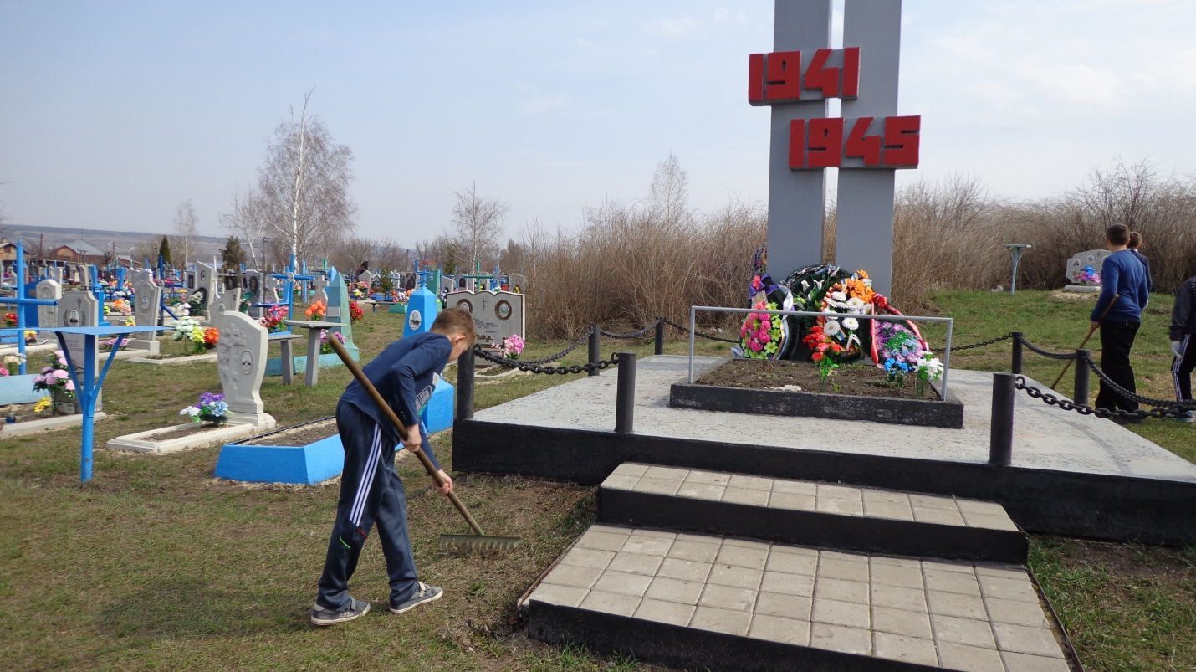
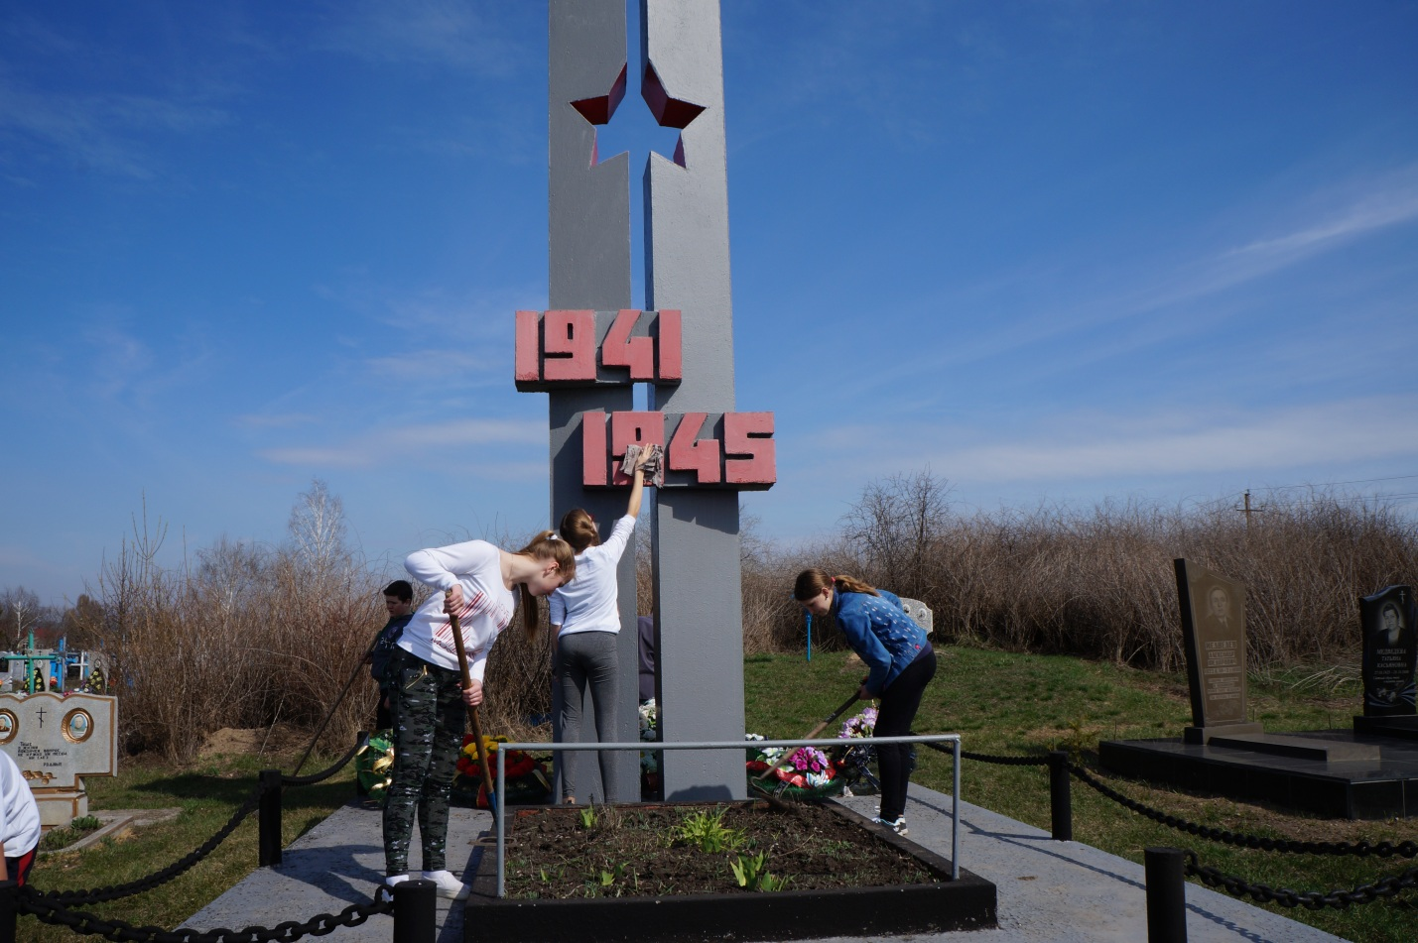
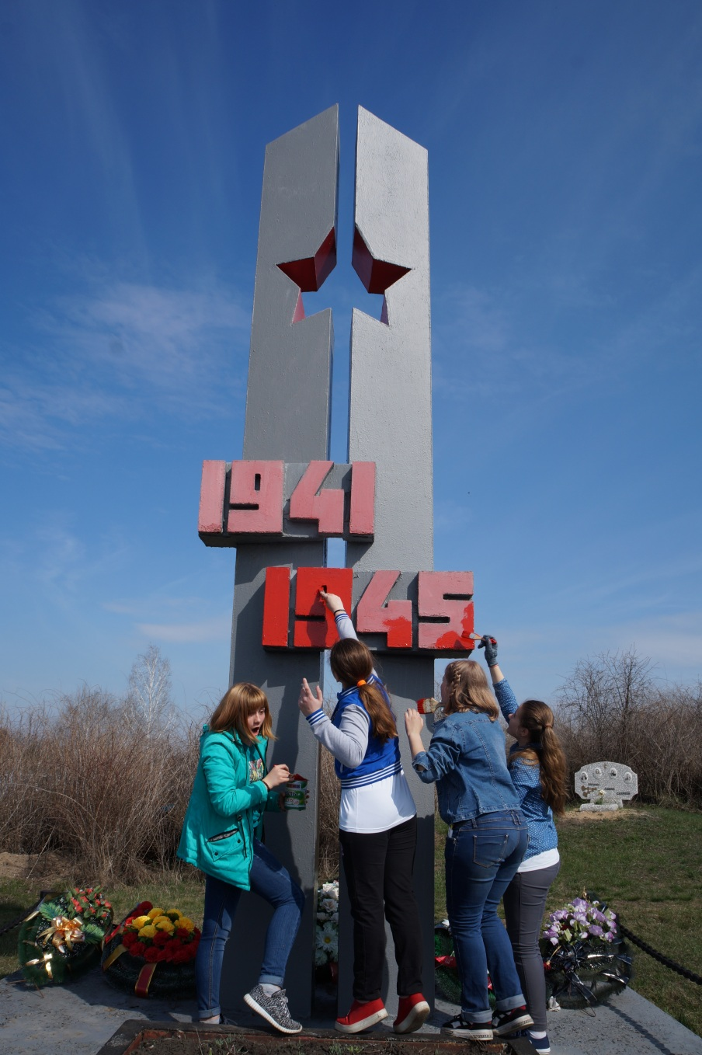

4.2. Уход за заброшенными могилами с «красной звездой» на Николаевском кладбище
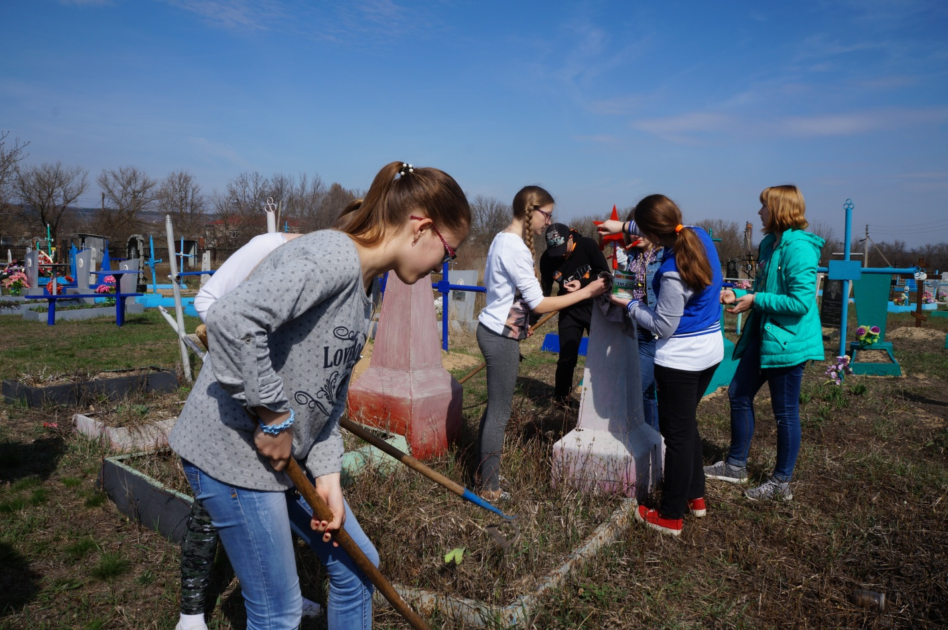

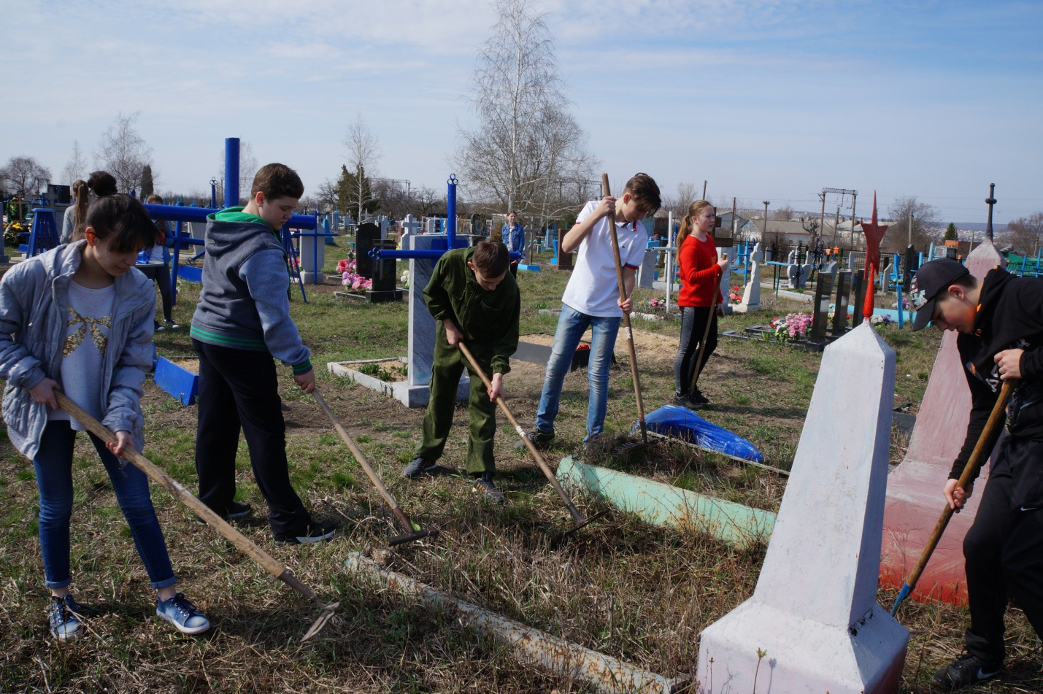

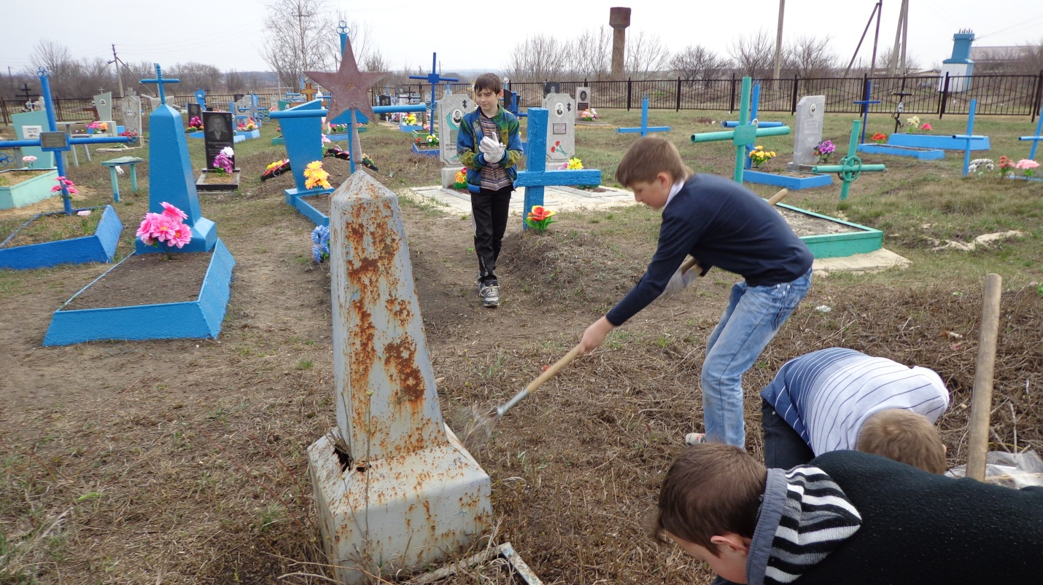

4.3. Благоустройство территории памятника земляку-герою в сквере ул. Чкалова Алексеевского городского округа
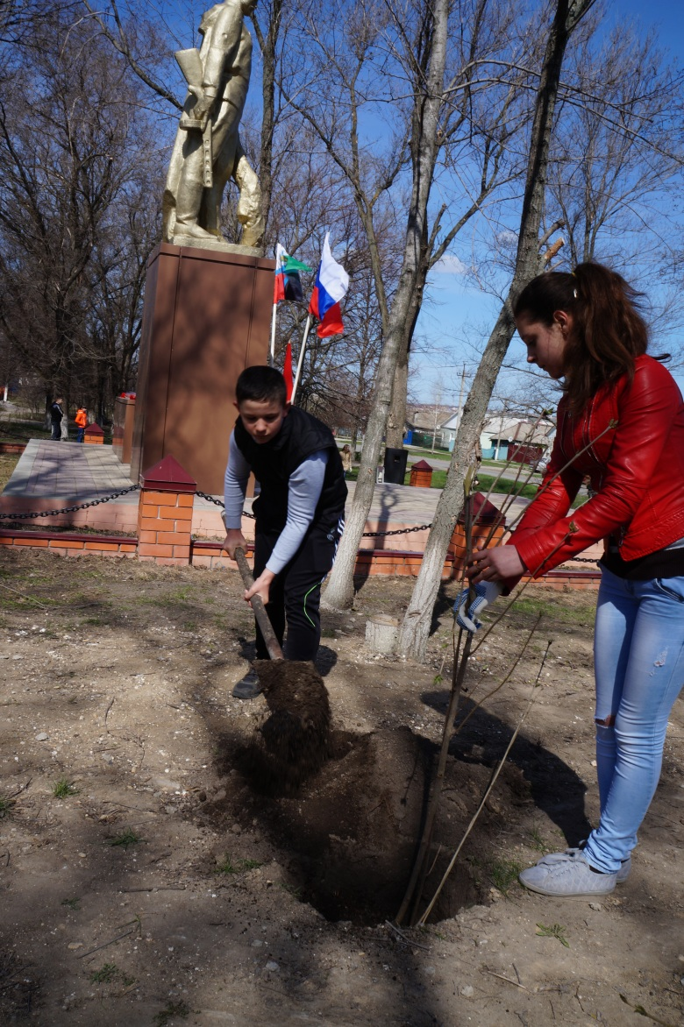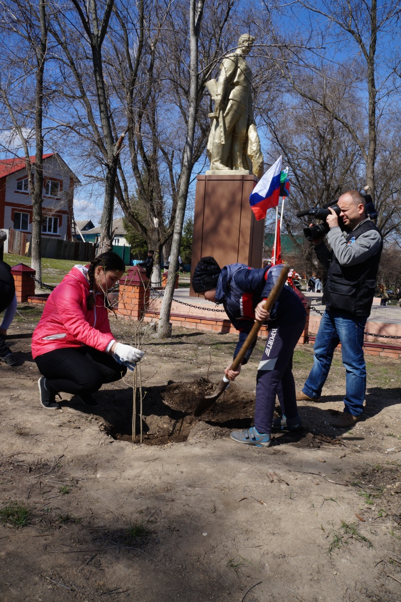
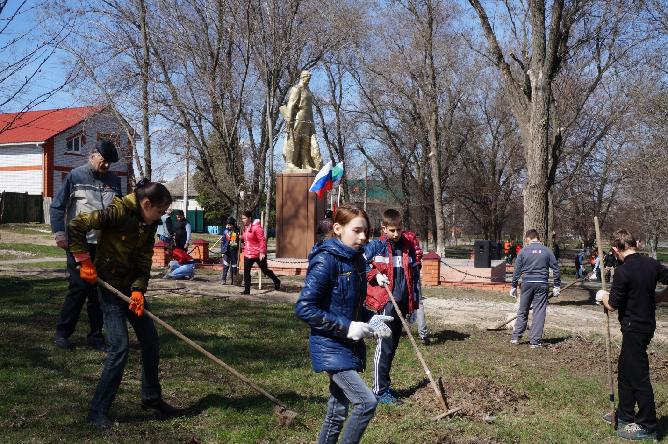

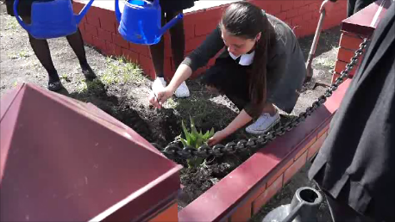
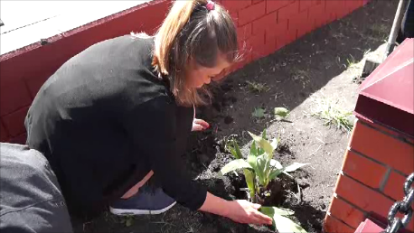

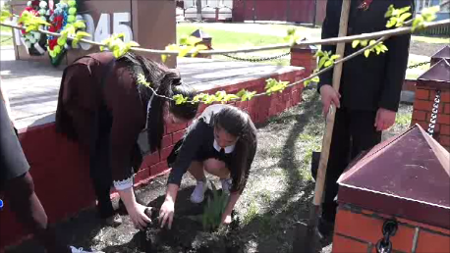
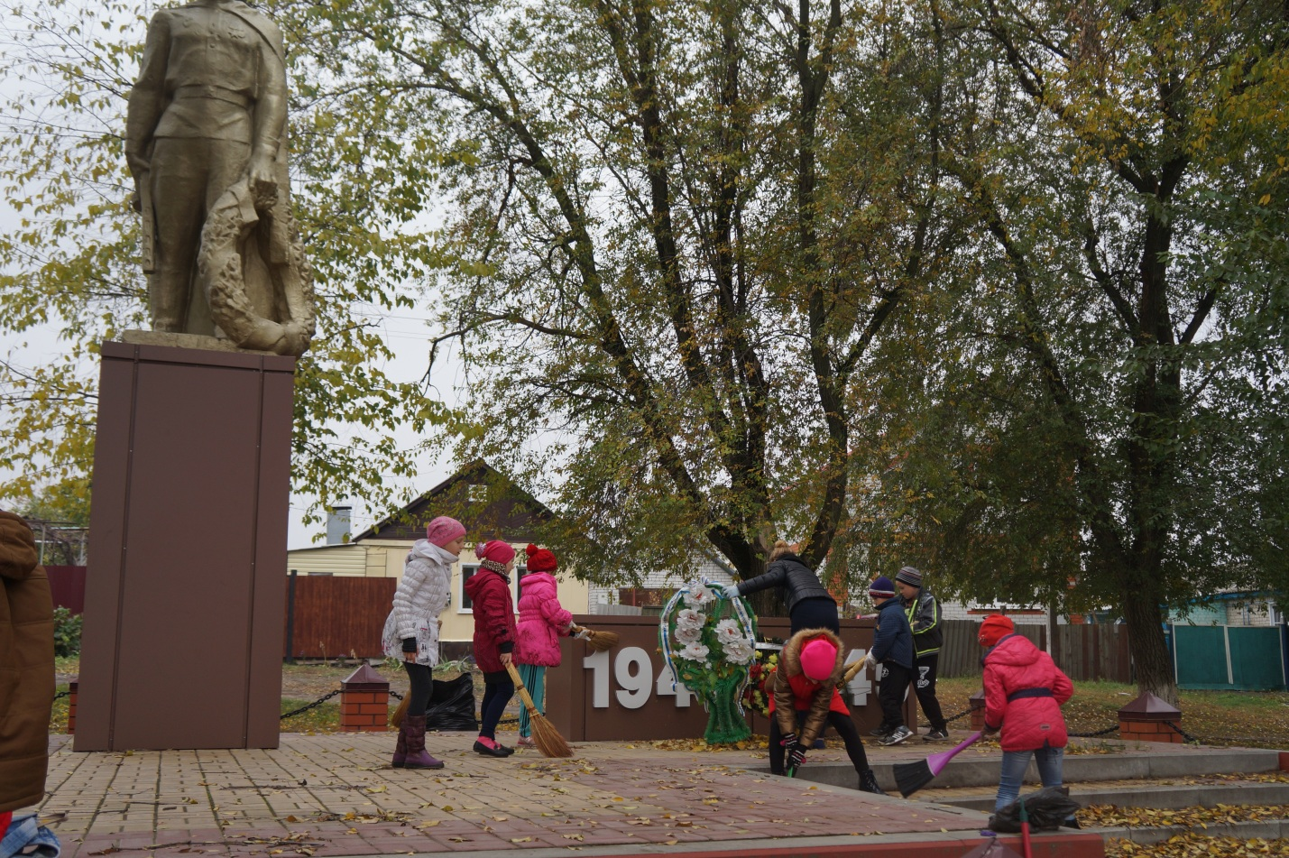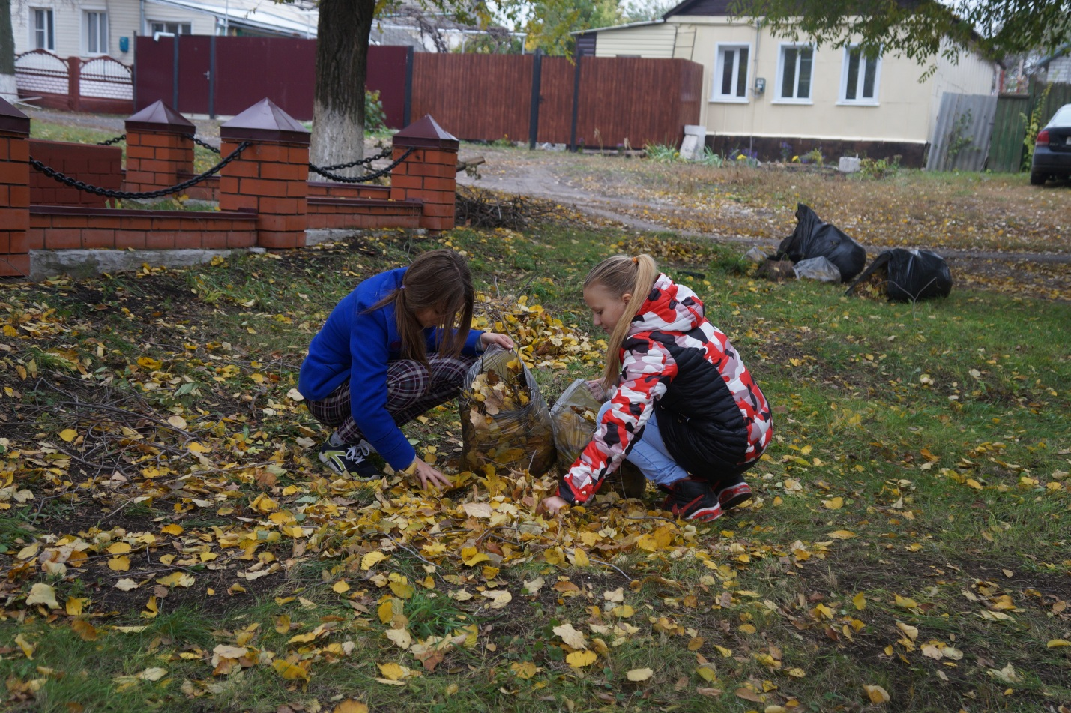

Часть 5. Перспективы дальнейшего развития проекта

Проект предусматривает свое дальнейшее развитие - проведение деятельности в направлении расширения благоустройства территории братского захоронения на Николаевском кладбище и памятника земляку-герою в сквере ул. Чкалова.
Проект оживил учебно-воспитательный процесс и сделал жизнь школы более интересной и содержательной.
Проекты по благоустройству - такая форма активного отдыха, которая позволяет сочетать выполнение несложных трудовых и учебных операций с пребыванием на воздухе.
Именно в детском и подростковом возрасте формируется сознательное патриотическое отношение к своей Родине, к подвигу земляков.
Очень важно, что проект формирует патриотическую и экологическую культуру школьников. Ведь патриотическое и экологическое воспитание выступает сегодня в качестве приоритетных направлений развития современной школы и системы образования в целом. Формирование у будущих поколений основ патриотического и экологического сознания становится важным показателем жизнеспособности общества, его динамичного продвижения в решении насущных проблем современности.
Одним из важнейших принципов образования считается принцип непрерывности – взаимосвязанный процесс обучения, воспитания и развития человека на протяжении всей его жизни. Непрерывность образования осуществляется в нашей школе через различные проекты. Создаются условия для социальной адаптации школьников.
В условиях модернизации Российского образования школьные проекты могут выступать в роли дополнительного образования, способствующего обучению, воспитанию и развитию выпускников, соответствующих требованиям ФГОС.
Какое большое счастье жить в мире! Мы желаем нашему молодому поколению разумно пользоваться этими благами. Быть активными, бороться за мир на Земле. Каждым своим шагом, своим действием крепить могущество нашей страны.
Будьте готовы защитить нашу Родину от её недругов, как защитили её, в грозные годы Октября, Гражданской и Великой Отечественной войны наши деды и прадеды. Проходя Мемориал, обелиск, просто придорожный безымянный холмик - могилку, низко поклонитесь! Помните, там лежат Герои, отдавшие свое самое дорогое - жизнь - за свободу и независимость нашей Родины!
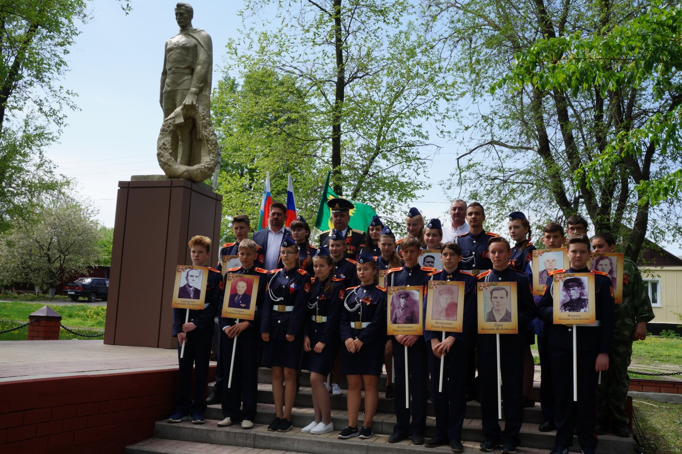
Нет без вести пропавших на войне.
Есть просто весточку отправить не успевшие.
Не получившие посмертную медаль.
Иль шпалы на петлицы, что теперь уже истлевшие.


